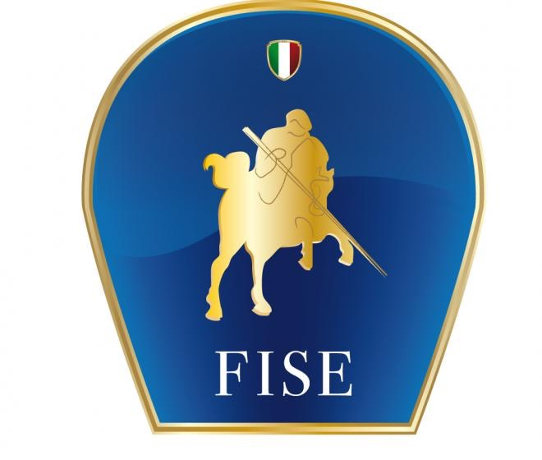
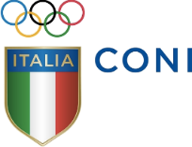
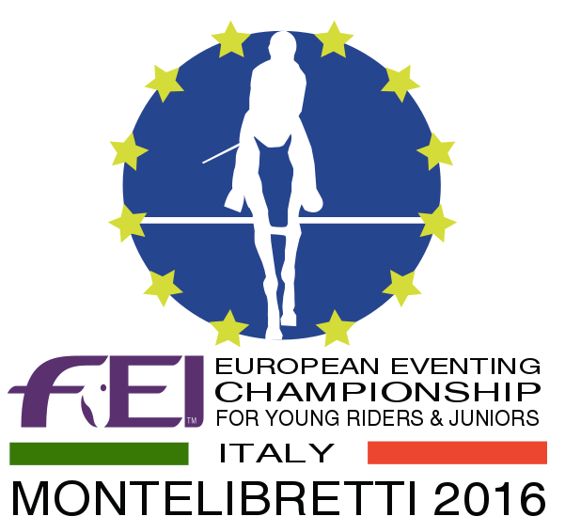

FEI European Eventing Championship
for Young Riders & Juniors 2016 - Presented By Saudia

Comunicato n.6
Equitazione, completo

Azzurri “Europei” in ritiro ai Pratoni

Conclusi i 5 giorni di lavoro collegiale, gli azzurri young rider entreranno in ritiro di preparazione, dal 9 settembre, per i FEI European Eventing Championship for Young Riders and Juniors 2016 -Presented by Saudia. La rassegna continentale, ospitata presso il Centro Militare di Equitazione di Montelibretti (21/25 settembre) aprirà le porte ai rappresentanti under 21 di 16 nazioni.

Una sfida che l’Italia, guidata dal Tenente Colonnello Andrea Mezzaroba, tecnico federale young rider, accoglie con i suoi 12 convocati, ritirandosi ai Pratoni del Vivaro. E’ una cornice storica, quella dell’oasi verde di Rocca di Papa, un “luogo di culto” per la tradizione del completo, ritornato attivo grazie al lavoro di un intero comparto di completisti e con la fattiva partecipazione dell’Associazione Caprilli Pratoni del Vivaro, nata sotto la presidenza di Giulia Serventi e la vice presidenza di Mauro Checcoli.

La tradizione sembra essere la parola chiave di questi Campionati Europei anche nella lista dei convocati. Una tradizione che si tramanda in famiglia, come nel caso di Fosco Girardi, Ludovica Bolaffio, Paolo Torlonia, Luca Mezzaroba e Giulio Guglielmi.

Eccezione alla “regola” individuata in atleti come Andrea Balacchi, Martina Cristin, Ludovica Manzoli, Beatrice Mascioli, Maria Virginia Sirolli, Paolo Mario De Simone e Pietro Majolino. Giovani che si sono innamorati dei cavalli per caso, fin dai primi passi in sella, e che dopo una carriera junior, oggi indossano la maglia azzurra young rider.

Tutti ai Pratoni del Vivaro, oggi centro equestre Ranieri di Campello, con un unico obiettivo: prepararsi al meglio per portare in alto il Tricolore.

(Nella foto libera da diritti - Andrea Mezzaroba e gli azzurri young rider durante l’ora di ginnastica)

